1. РОЗРАХУНОК І ПРОЕКТУВАННЯ МІСЦЕВОЇ ВИТЯЖНОЇ ВЕНТИЛЯЦІЇ

Мета – набуття навичок у виборі та проектуванні місцевого витяжного пристрою.

1.1. Загальні відомості

Місцева витяжна вентиляція передбачається для усування шкідливих речовин і надлишкових тепловиділень у місці їх утворення. Вона попереджає їх поширення по приміщенню при найменшій витраті вентиляційного повітря, що підвищує ефективність вентиляції в цілому.
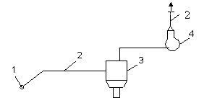Установка місцевої витяжної вентиляції (рис. 1.1) складається з приймачів забрудненого повітря – місцевих відсмоктувачів 1, повітроводів 2, фільтра для очищення повітря 3 (передбачається при значних масових викидах, у всіх випадках при усуванні пилу) і вентилятора 4.

Рисунок 1.1 − Установка місцевої витяжної вентиляції

Місцеві відсмоктувачі повинні бути максимально наближені до джерела шкідливих виділень і розташовані в напрямку їх природного руху.
Конструктивно місцеві відсмоктувачі можуть бути виконані у вигляді витяжних парасолів, панелей, шаф, бортових відсмоктувачів та ін. (рис. 1.2).

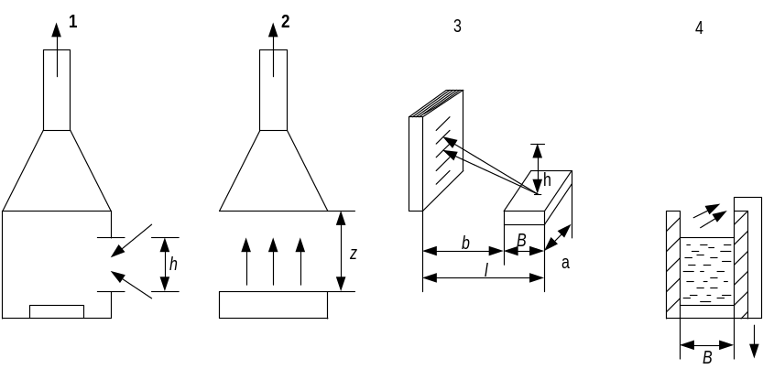
Рисунок 1.2 − Конструкції місцевих відсмоктувачів:
1 – витяжна панель; 2 – витяжний парасоль; 3 – витяжна шафа;
4 – бортовий відсмоктувач від ванни

1.2. Зміст роботи

Розрахунок місцевої вентиляції включає:
- вибір конструкції місцевого відсмоктувача;
- визначення продуктивності місцевого відсмоктувача L_{м.в}, м³/год;
- розрахунок опору вентиляційної мережі P_{м}, Па;
- вибір вентилятора.

1.3. Порядок виконання роботи

1.3.1. Вибір конструкції місцевого відсмоктувача

Конструкцію місцевого відсмоктувача вибирають виходячи з особливостей технологічного процесу, устаткування тощо.
ВИТЯЖНІ ПАРАСОЛІ застосовують у випадках, коли щільність шкідливих речовин, що утворюються, менше щільності навколишнього повітря, тобто для уловлювання потоків, спрямованих нагору.
Парасолі – недосконалі місцеві відсмоктувачі, тому що шкідливі речовини проходять через зону дихання працівника (при нормальній роботі парасолі) чи відхиляються убік від парасоля при наявності у виробничому приміщенні значної рухливості повітря (наприклад, протяги).
Тому парасолі можна рекомендувати при наявності стійких конвективних потоків для процесів, що не потребують постійного спостереження. Наприклад, парасолі встановлюють над печами, сушарками, термопластавтоматами, автоклавами й ін.
ВИТЯЖНІ ПАНЕЛІ застосовують, як правило, для усування тепло- і газовиділень. Їх розміщують збоку від джерела таким чином, щоб шкідливі речовини відхилялися від нього убік витяжної панелі.
Санітарно-гігієнічний ефект у випадку застосування панелей вище порівняно з парасолями, тому що усуваються недоліки, властиві парасолям.
Недоліки панелей:
- можуть заважати при обслуговуванні устаткування;
- для усування шкідливих речовин потрібна більша витрата повітря (продуктивність панелі L_{п}, м³/г) порівняно з парасолями, що збільшує експлуатаційні витрати. Витяжні панелі встановлюють при проведенні процесів пайки, зварювальних робіт, відбиванні лиття з піщаних форм та ін.
ВИТЯЖНІ ШАФИ служать для усування шкідливих речовин як при відсутності тепловиділень, так і при їх наявності. Витяжні шафи є найбільш досконалим типом місцевого відсмоктувача, тому що забезпечують більш повне укриття джерела. У них є тільки невеликі прорізи, що відкриваються. Їх слід рекомендувати у всіх випадках, якщо вони не заважають умовам виробництва. Наприклад, шафи застосовуються для виконання лабораторних робіт, зварювання дрібних виробів, при термічній і гальванічній обробці металів тощо.
БОРТОВІ відсмоктувачі застосовують при електрохімічній (хромування, оксидування й ін.), хімічній (травлення, просвітлення, знежирення й ін.) обробці металів. Їх розміщують уздовж бортів ванн у вигляді щілиноподібних однобортових, двобортових місцевих відсмоктувачів, відсмоктувачів, активованих приливними струменями та ін. Бортові відсмоктувачі рекомендується застосовувати, якщо за умовами технологічного процесу неможливо забезпечити повне укриття джерел шкідливих виділень.

1.3.2. Визначення продуктивності місцевого відсмоктувача

1.3.2.1. Витяжний парасоль

Початковими даними для розрахунку є:
- F_{д}, м² − площа джерела;
- t_{д}, ^{ο}С − температура нагрітої поверхні джерела.
Продуктивність витяжного парасоля L_{п}, м³/г, визначається за такою формулою [1]:

L_{п} = F_{п} / F_{д} ⋅ L_{к}, (1.1)

де F_{п} / F_{д} – відношення площі парасоля F_{п} до площі джерела F_{д} (приймається рівним 1,25...1…1,5);
L_{к} − кількість повітря, що надходить під парасоль з конвективним струменем, м³/г;

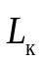 = 125 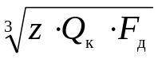, (1.2)

де z − відстань (рис. 1.2) від поверхні джерела до повітроприймального перетину парасоля, м (z < 2,8 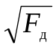);
Q_{к} − кількість конвективного тепла, яке виділяється джерелом, Вт;

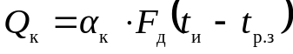, (1.3)

де α_{к} − коефіцієнт конвективної тепловіддачі, Вт (м² ^{ο} ⋅ С),

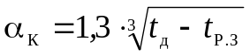, (1.4)

де t_{р.з.} – температура повітря в робочій зоні приміщення, ^{ο}С (приймається відповідно до ГОСТ 12.1. 005 – 88* [2] для холодного періоду року).

1.3.2.2. Витяжна панель

Початковими даними для розрахунку є:
- довжина А і ширина B джерела, м (рис. 1.2);
- температура нагрітої поверхні джерела t_{д}, ^{ο}С.
Панелі розміщують збоку від джерела шкідливих виділень на відстані від b = 0 до b = В (рис. 1.2). Довжина панелі А повинна складати 1,2а.
Продуктивність витяжної панелі L_{п}, м³/год, визначається за формулою [1]
L_{п} = 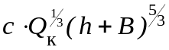, (1.5)

де Q_{к} кількість конвективного тепла, яке виділяється джерелом, Вт (формула 1.3);
h – відстань від поверхні джерела (рис. 1.2) до центра усмоктувальних отворів панелі, м (приймається h = 0,4 ÷ 0,8);
с – коефіцієнт, що залежить від конструкції панелі і її розташування щодо джерела с = 228 [l / (h + B)]^{2/3}. Формулу надано для однобічної панелі;
l (рис. 1.2) – сума (b + В), м (відстань l приймається від В до 2В).

1.3.2.3. Витяжна шафа

Початковими даними для розрахунку є:
- довжина l і висота h (рис. 1.2) робочого прорізу шафи, м;
- температура t_{д}, ^{ο}С, і площа нагрітої поверхні джерела F_{д}, м².
Продуктивність витяжної шафи L_{ш}, м³/год, визначається за такою формулою [1]:
- при відсутності в ньому джерел тепловиділень

L_{ш.х} = v₀ ⋅ F_{р.п} ⋅ 3600, (1.6)

- при наявності в шафі джерел тепловиділень

L_{ш.т} = 120 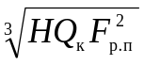, (1.7)

де v₀ – швидкість усмоктування в перетині відкритого прорізу шафи, м/с, визначається за табл. Д6.2;
F_{р.п} – площа робочого прорізу шафи, м²;
Q_{к} − кількість конвективного тепла, яке виділяється джерелом, Вт. Приймається рівним 50 – 70 % Q_{к}, обчисленого за формулою (1.3).

1.3.2.4. Бортовий відсмоктувач

Початковими даними для розрахунку є:
- вибір конструкції бортового відсмоктувача (однобортний, двобортний);
- спосіб установки (рис. 1.3);
- довжина l, м, ширина ванни, В, м. Ширину ванни рекомендується приймати для однобортного відсмоктувача 0,5; 0,6; 0,7 м; для двобортного – 0,8; 0,9; 1,0 м;
- температура рідини у ванні t_{р}, ^{ο}С.
Продуктивність бортового відсмоктувача L_{б.в,} м³/г, визначається за формулою [1]

L_{б.в} = К_{з} К_{т} Б (ψ Δt g В^{3/3} t_{р.з})^{0,5} l ⋅3600, (1.8)

де К_{з} – коефіцієнт запасу, прийнятий залежно від токсичності парів [табл. Д6.1];
К_{т} – коефіцієнт, що враховує підсмоктування повітря з торців ванни. Залежить від ширини ванни В і її довжини l: для однобортного відсмоктувача

К_{т} = (1+ В / 4l)², (1.9)

для двобортного

К_{т} = (1+ В / 8l)²; (1.10)

де Б – коефіцієнт пропорційності: для однобортного відсмоктувача
Б = 0,35, для двобортного Б = 0,5;
ψ − вільний кут підсмоктування, рад, що залежить від конструкції місцевого відсмоктувача і способу установки ванни (рис. 1.3);
Δt = t_{р} – t_{р.з} – різниця температур рідини t_{р} і повітря робочої зони t_{р.з}, ^{ο}С, (t_{р.з} приймається відповідно до ГОСТ 12.1.005-88 [2]);
g – прискорення сили ваги, м/с².

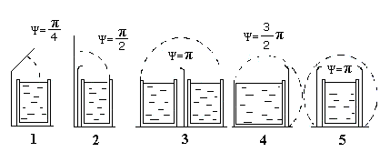Рисунок 1.3 − Кут між границями усмоктувального факела:
1 − при похилому щитку; 2 − при установці ванни біля стіни; 3 − ванна з відсмоктувачем, розташована поруч з ванною, що не має відсмоктувача;
4 − ванна стоїть окремо; 5 − ванна з двобортним відсмоктувачем

1.4. Розрахунок опору вентиляційної мережі

Початковими даними для розрахунку є:
- конфігурація мережі;
- довжина повітроводів до і після вентилятора l, м (не більше 35 м);
- висота будинку Н_{буд}, м (приймається 7,2; 8,4; 9,6; 10,8; 12);
- продуктивність вентиляційної мережі L_{м}, м³/г.
Тиск, що розвивається вентилятором у вентиляційній мережі, витрачається на подолання опору мережі проходження повітря.
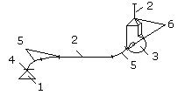Розглянемо просту нерозгалужену вентиляційну мережу, що складається з місцевого відсмоктувача 1, повітроводів 2 і вентилятора 3 (рис. 1.4).

Рисунок 1.4 − Схема простої вентиляційної системи

Опір вентиляційної мережі Р_{м}, Па, при русі стандартного повітря (t =20 ^{ο}С, ρ = 1,2 кг/ м³) визначається як сума

Р_{м} = Р_{м.в} + Р_{n}, (1.11)

де Р_{м.в} – втрати тиску в місцевому відсмоктувачі, Па, можуть бути прийняті: витяжний парасоль – 350−400 Па, витяжна панель – 400−450 Па, витяжна шафа – 300−350 Па, бортовий відсмоктувач – 320−420 Па;
Р_{n} – Rl + Z – втрати тиску у повітроводах, Па;
R – втрати тиску на тертя на 1 м довжини повітроводу, Па, і його діаметр, м, визначається з табл. Д6.8 за відомим значенням швидкості руху повітря у повітроводі v, м/с (приймається 3 ÷ 10 м/с);
l – загальна довжина повітроводів, м (до і після вентилятора). Гирло повітроводу після вентилятора повинне розміщатися на висоті (Н_{буд} + 1), м;
Z − втрати тиску в місцевих опорах, Па;

Z = ∑ ξ 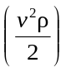, (1.12)

де ∑ ξ − сума значень коефіцієнтів місцевих опорів: шибер 4, відводи 5, дифузори 6 (рис. 1.4) приймаються за табл. Д6.3, Д6.4, Д6.6, Д6.7;
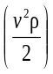 − динамічний тиск, Па, визначається за табл. Д6.8.

При температурі повітря, що транспортується, більше 20 ^{ο}С слід вводити поправкові коефіцієнти К₁ і К₂ відповідно на тертя і місцеві опори (табл. Д6.5).

1.5. Вибір вентилятора

Вентилятори виготовляють різних типів і розмірів (номер вентилятора).
При виборі типу вентилятора керуються характером домішок, що переміщаються з повітрям. Залежно від складу переміщуваного повітря вентилятори виготовляють з різних матеріалів і різної конструкції:
- для переміщення газів, малозапиленого повітря рекомендуються вентилятори звичайного виконання (сталеві) типу Ц4 –70, Ц4 – 76 та ін.;
- для переміщення агресивних середовищ (парів кислот, лугів) застосовують вентилятори Ц4 –76 антикорозійного виконання та ін.;
- для переміщення пилу вибирають вентилятори підвищеної міцності ЦП7 – 40.
При виборі номера вентилятора використовують номограми – індивідуальні характеристики вентилятора, що являють собою залежність між тиском, що розвивається вентилятором, і його продуктивністю для різної кількості обертів. На ці характеристики нанесені також лінії КПД вентилятора − η, виділені жирною лінією робочі області (енергетично вигідні) вентилятора.
При виборі необхідного номера вентилятора на його характеристику накладають характеристику мережі – точку з координатами L_{м}, м³/год, і Р_{м}, Па (див. п. 1.3.2). Ця точка повинна знаходитися на робочій характеристиці вентилятора (жирна лінія) в області максимальних значень КПД вентилятора η (точка а рис.1.5). Допускаються відхилення цієї точки від робочої характеристики вентилятора (вниз – вгору, вліво – вправо), а також від η_{max} у межах ± 10%.

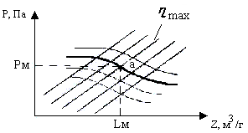
Рисунок 1.5 – Вибір вентилятора з використанням його характеристик

Контрольні запитання

- Рекомендації з використання витяжних парасолів.
- Достоїнства витяжних панелей у порівнянні з парасолями.
- Достоїнства витяжних шафів у порівнянні з іншими видами місцевих відсмоктувачів.
- Умови застосування бортових відсмоктувачів.
- Указати види втрат тиску у вентиляційній мережі.

Література

- Курсовое и дипломное проектирование по вентиляции гражданских и промышленных зданий: Учеб. пособие для вузов / В.П. Титов, Э.В. Сазонов и др. – М.: Стройиздат,1985. – 208 с.
- ГОСТ 12.1.005-88.ССБТ. Общие санитарно-гигиенические требования воздуха рабочей зоны. – Введ. 01.01.89.
- Внутренние санитарно-технические устройства / Под ред. И.Г. Староверова. Вентиляция и кондиционирование воздуха. (Справочник проектировщика). М.: Стройиздат, 1978. – 509 с.

